Визитная карточка проекта местных инициатив (проекта)
«Благоустройство территории по адресу: Краснодарский край, Брюховецкого района в с.Большой Бейсуг, пер. Школьный,5»

1. Руководитель инициативной группы проекта: Сармина Светлана Николаевна – руководитель квартального комитета № 16.
2. Адрес реализации проекта: Краснодарский край, Брюховецкий район, с.Большой Бейсуг, пер.Школьный,5
3. Стоимость проекта: 2390,53 тыс. руб.
4. Описание проекта: Благоустройство территории по пер.Школьный,5 позволяющее создать целостный архитектурный вид всему с. Большой Бейсуг, улучшение внешнего облика центральной части села, создание благоприятной жизненной среде с обеспечением комфортных условий населению.
5. Количество благополучателей: 807 человек (100%).
6. Визуализация проекта: предполагаемый вид после реализации проекта
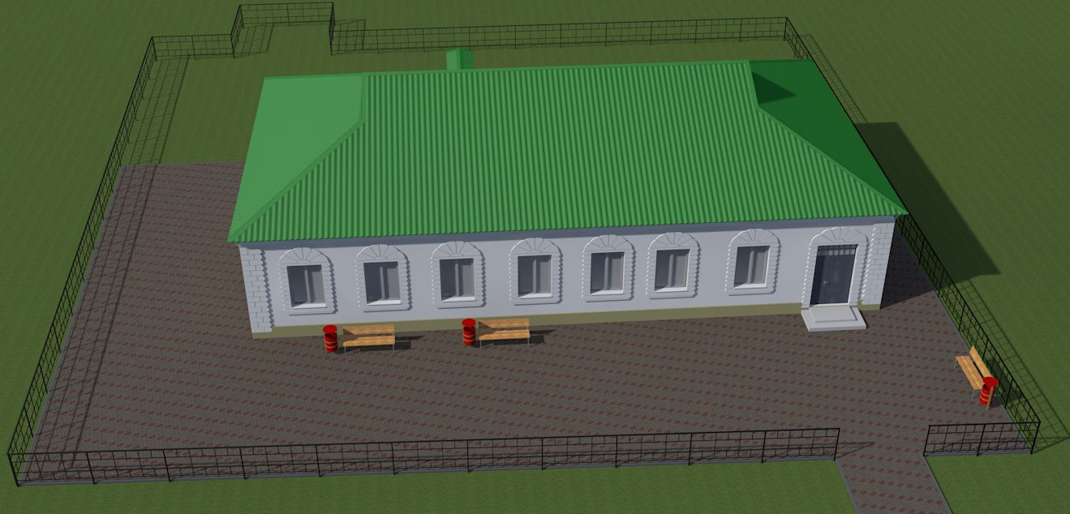
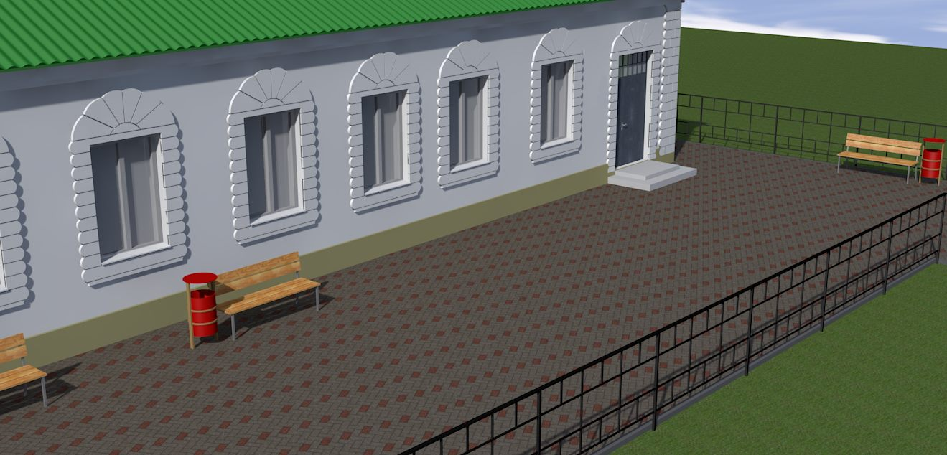
7.Фото объекта до реализации проекта:
